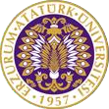

T.C.
ATATÜRK ÜNİVERSİTESİ
TOPLUMSAL DUYARLILIK PROJELERİ UYGULAMA VE ARAŞTIRMA MERKEZİ

Haydi Çocuklar Kuran Öğrenmeye
Proje Kodu: 62D7E13946EE3

SONUÇ RAPORU

Proje Yürütücüsü:
Öğr. Gör. Ömer Faruk ASLAN
İspir Hamza Polat Meslek Yüksekokulu

Ağustos, 2022
ERZURUM
İÇİNDEKİLER
Önsöz 2
Özet 3
Abstract …………………………………………………………...………………………………4

Materyal ve Yöntem 5
Proje Uygulamasına Ait Görseller 7
Sonuçlar 20

ÖNSÖZ
Özellikle teknolojinin hayatımızın her aşamasını etkilediği günümüzde insanların zamanı iyi değerlendirmeyerek teknolojik araçlarla geçirerek kendinin gelişmesine yönelik herhangi bir aktivite yapmayacak duruma geldiği görülmektedir. Zamanı iyi değerlendirme alışkanlığının insanların çocukluk döneminden aşılanması durumunda daha iyi nesillerin ortaya çıkacağı düşünülmektedir.
Proje kapsamında Erzurum ilinde bulunan caminin yaz Kuran Kursu’nda kuran öğrenen 8-12 yaş grubu öğrencilerine zamanı iyi biçimde değerlendirmenin öneminde bahsedilerek nasıl değerlendirebileceği konusunda bilgi verilmiştir. Kuran öğrencilerin yaptıkları faaliyetlerinde devam etmelerini teşvik etmek amacıyla ekmek arası döner ikram edilmiştir. Etkinlik sonunda çocuklara üniversitemizin kalemler ile blok not defterleri dağıtılmıştır.

ÖZET
“Haydi Çocuklar Kuran Öğrenmeye” adlı proje kapsamında Erzurum’ un Yakutiye ilçesinde bulunan Gülizarım Hacegan camisinde yaz kuran kursuna giden 8-12 yaş grubu öğrencilerine zamanın iyi biçimde değerlendirmenin öneminden bahsedilmiştir. Kuran öğrenmenin de zamanın iyi değerlendirilmesi kapsamında iyi bir etkinlik olduğuna ilişkin bilgi verilmiştir. Proje kapsamında ekmek arası dürüm ile Kurumsal İletişim’ den temin edilen kalem ve blok not defterleri dağıtılmıştır.

Bu proje Atatürk Üniversitesi Toplumsal Duyarlılık Projeleri tarafından desteklenmiştir.

Anahtar Kelimeler: Zamanın İyi Değerlendirilmesi, Cami, Kuran Öğrenme, Etkinlik Düzenleme.

ABSTRACT

Within the scope of the project called "Let's Children Learn the Qur'an", the importance of making good use of time was mentioned to the students aged 8-12 who attend the summer Qur'an course in the Gülizarı Hacegan mosque in the Yakutiye district of Erzurum. Information has been given that learning the Qur'an is also a good activity within the scope of making good use of time. Within the scope of the project, bread roll wrap and pens and block notebooks obtained from Corporate Communications were distributed.

This project was supported by Atatürk University Social Awareness Projects.

Keywords: Good Utilization of Time, Mosque, Learning the Qur'an, Organizing Events..

MATERYAL VE YÖNTEM

Araştırmanın Türü
Bu çalışma bir Toplumsal Duyarlılık Projesi’dir.

Araştırmanın Yapıldığı Yer ve Zaman
Proje ekibi tarafından 16.08.2022 tarihinde Yakutiye İlçesinde bulunan Gülizarım Hacegan camisinde yaz kuran kursuna giden 8-12 yaş grubundaki öğrencilerinden oluşan bir grup öğrencinin bulunduğu camiye gidilmiştir.

Projenin Uygulanışı
Zamanın iyi biçimde değerlendirmenin öneminden bahsedilmiştir. Kuran öğrenmenin de zamanın iyi değerlendirilmesi kapsamında iyi bir etkinlik olduğuna ilişkin bilgi verilmiştir. Proje kapsamında ekmek arası dürüm ile Kurumsal İletişim’ den temin edilen kalem ve blok not defterleri dağıtılmıştır.

PROJE UYGULAMASINA AİT GÖRSELLER

Proje kapsamında aşağıdaki işlemler sırasıyla gerçekleştirilmiştir.

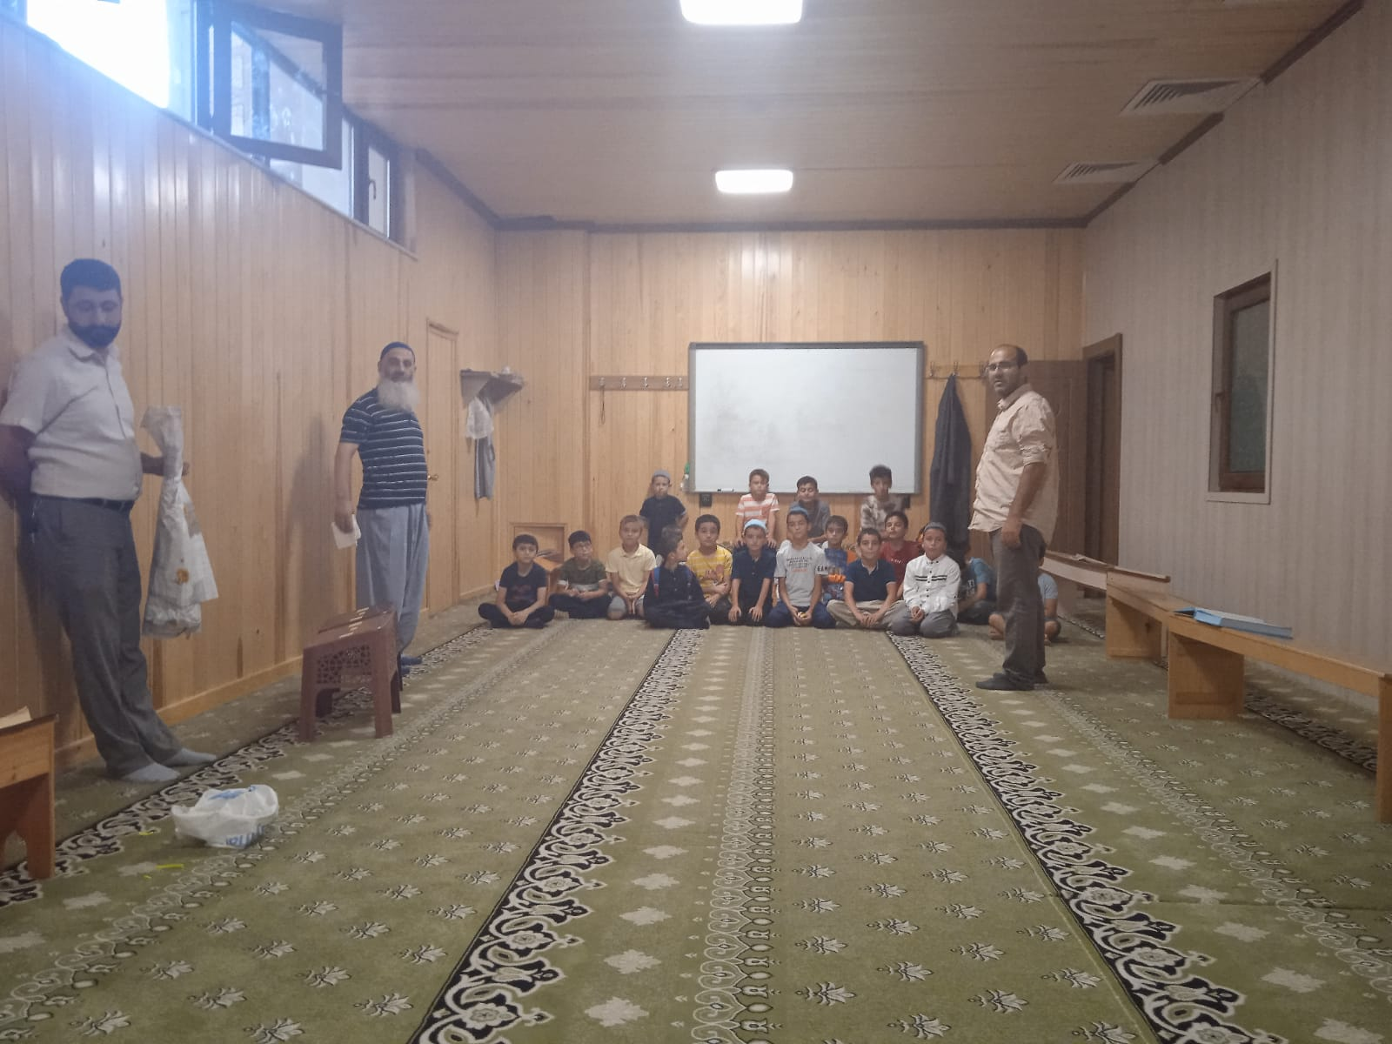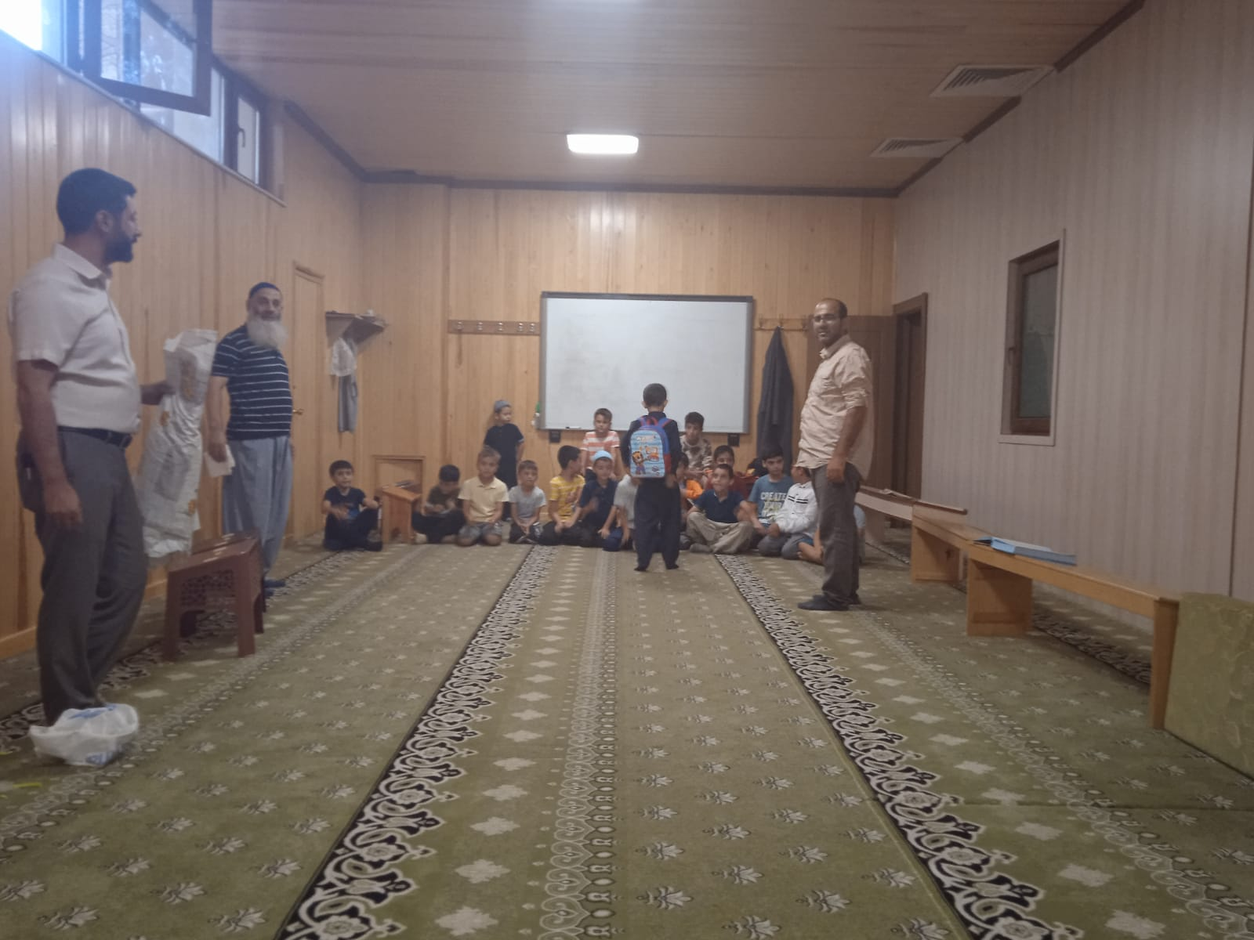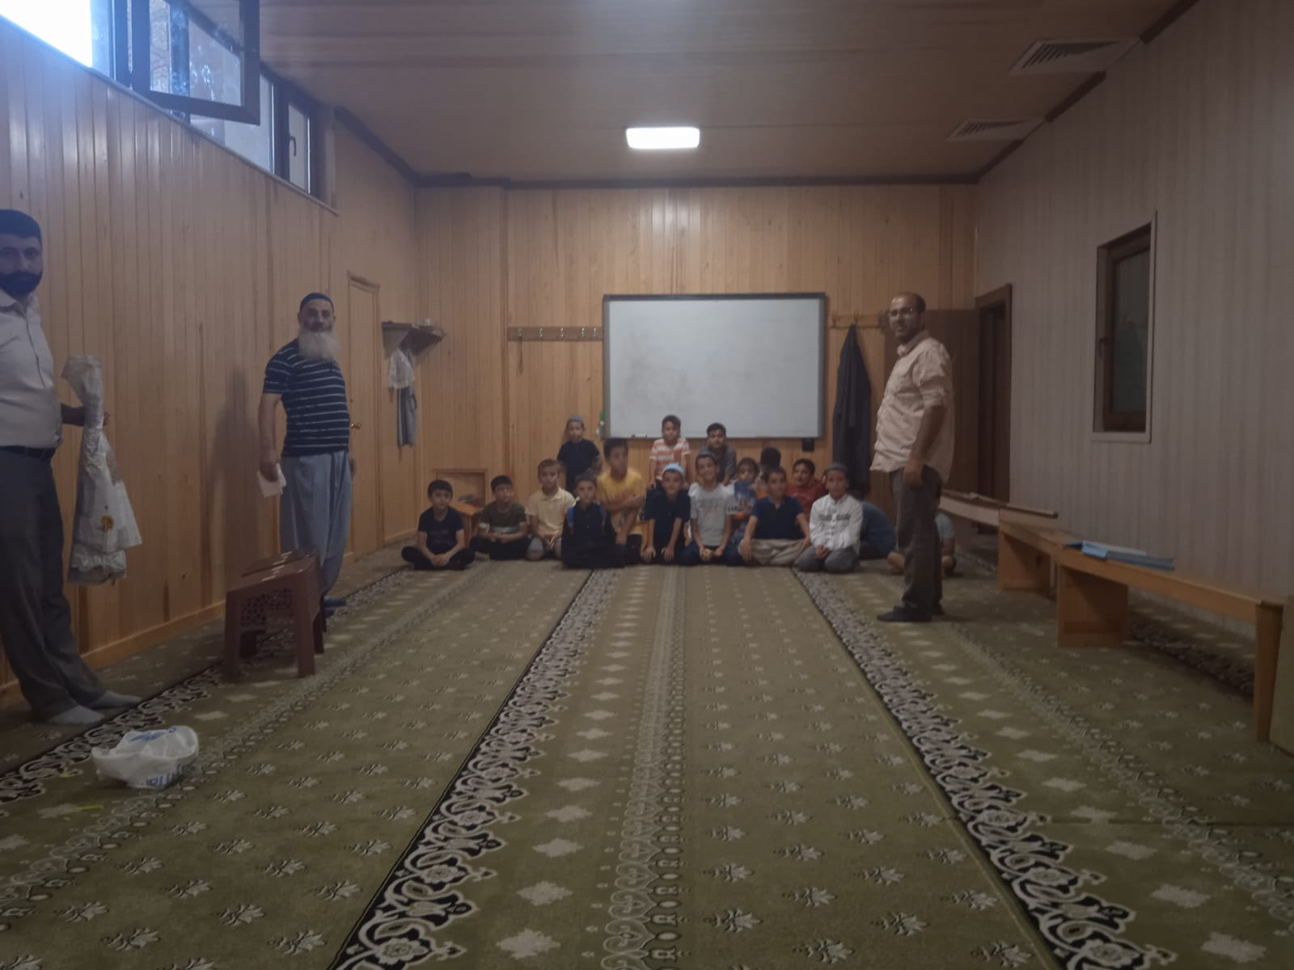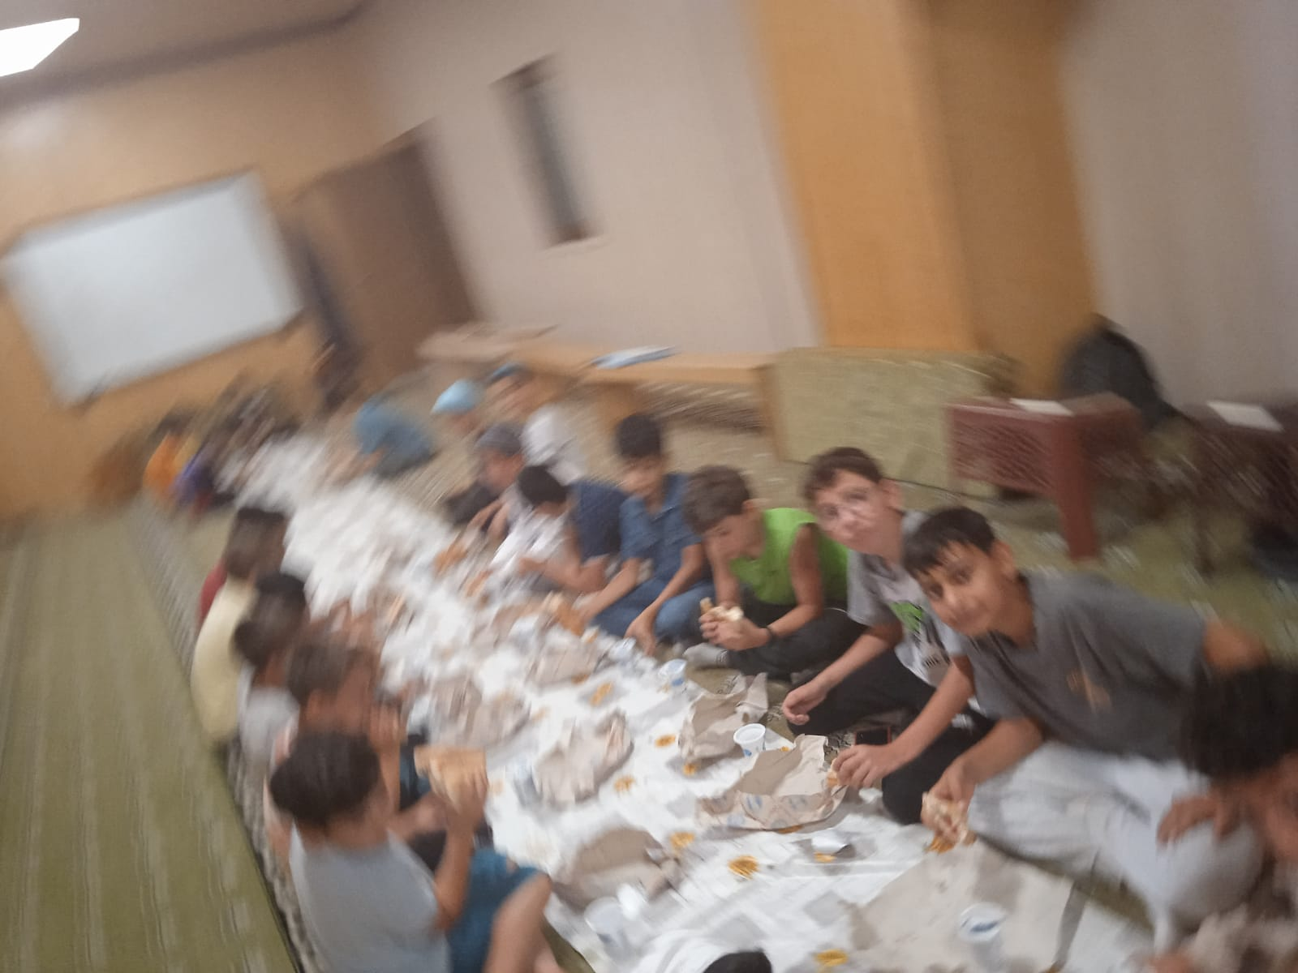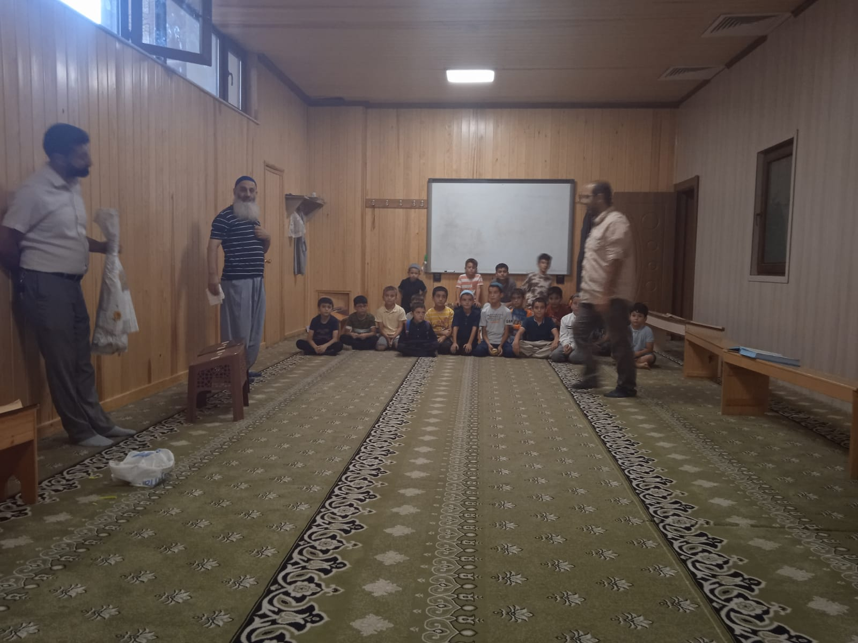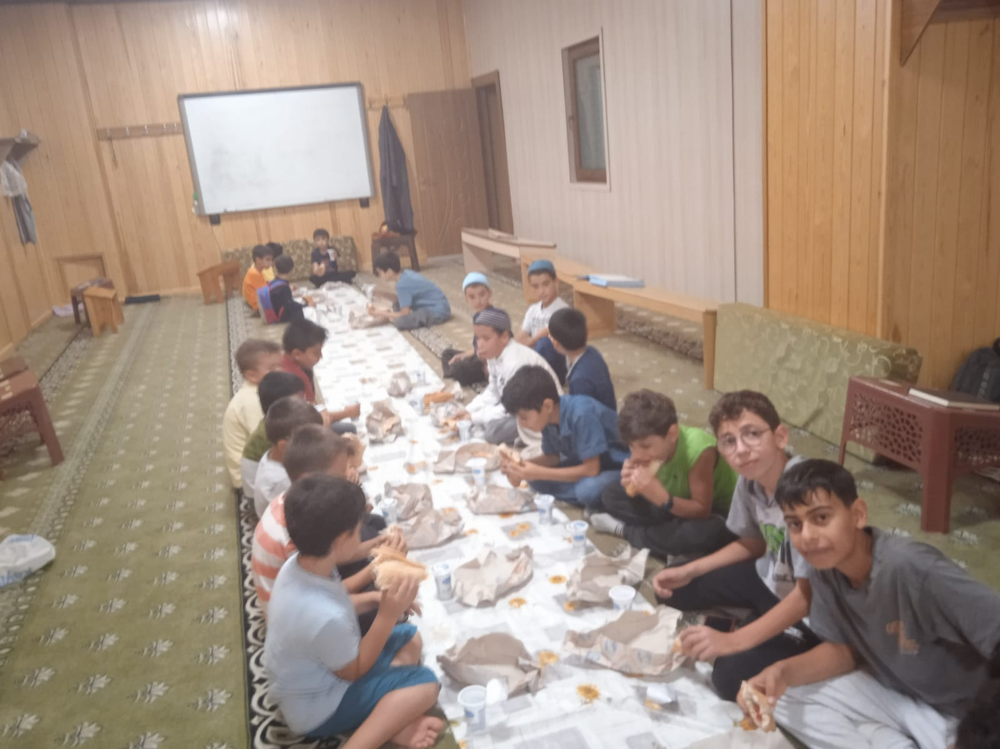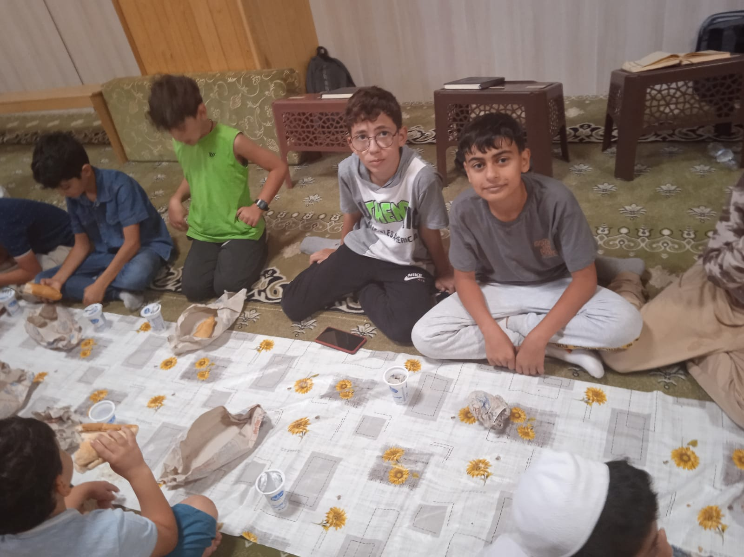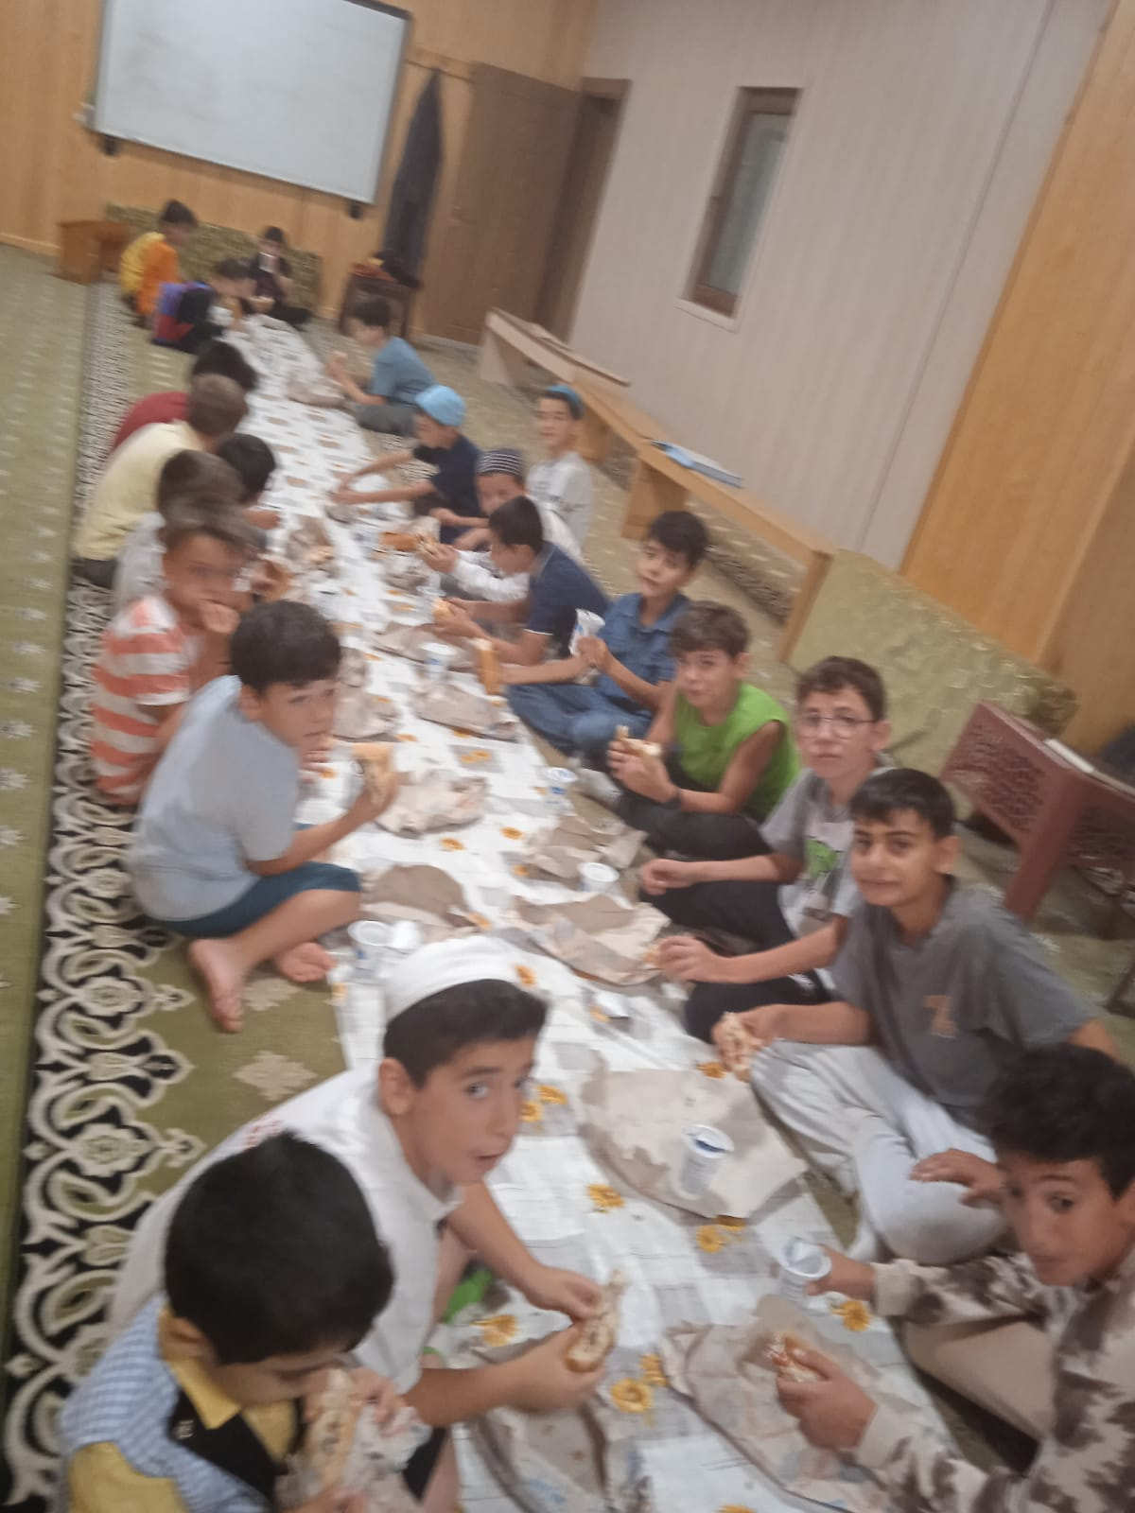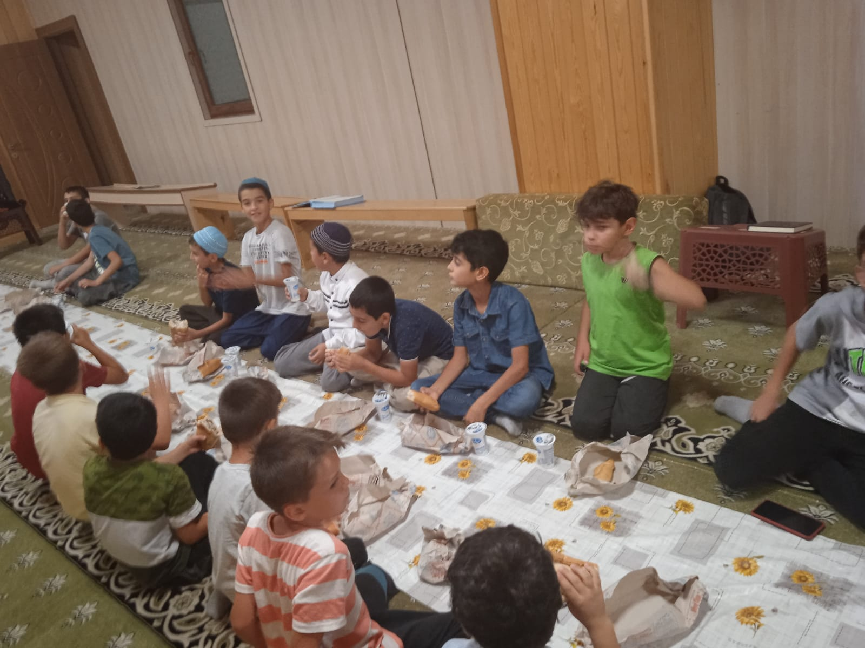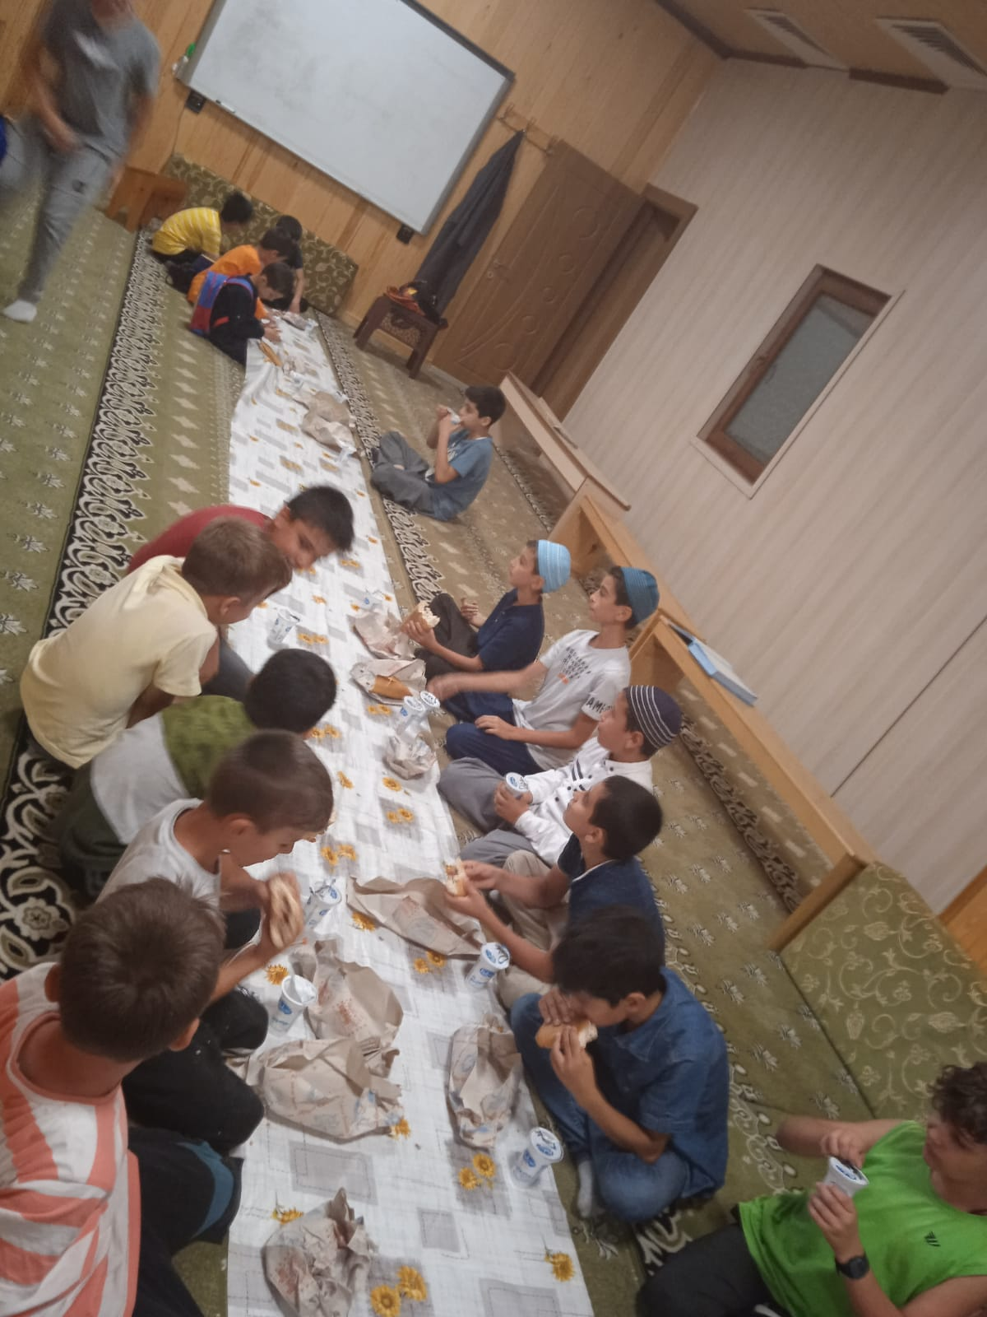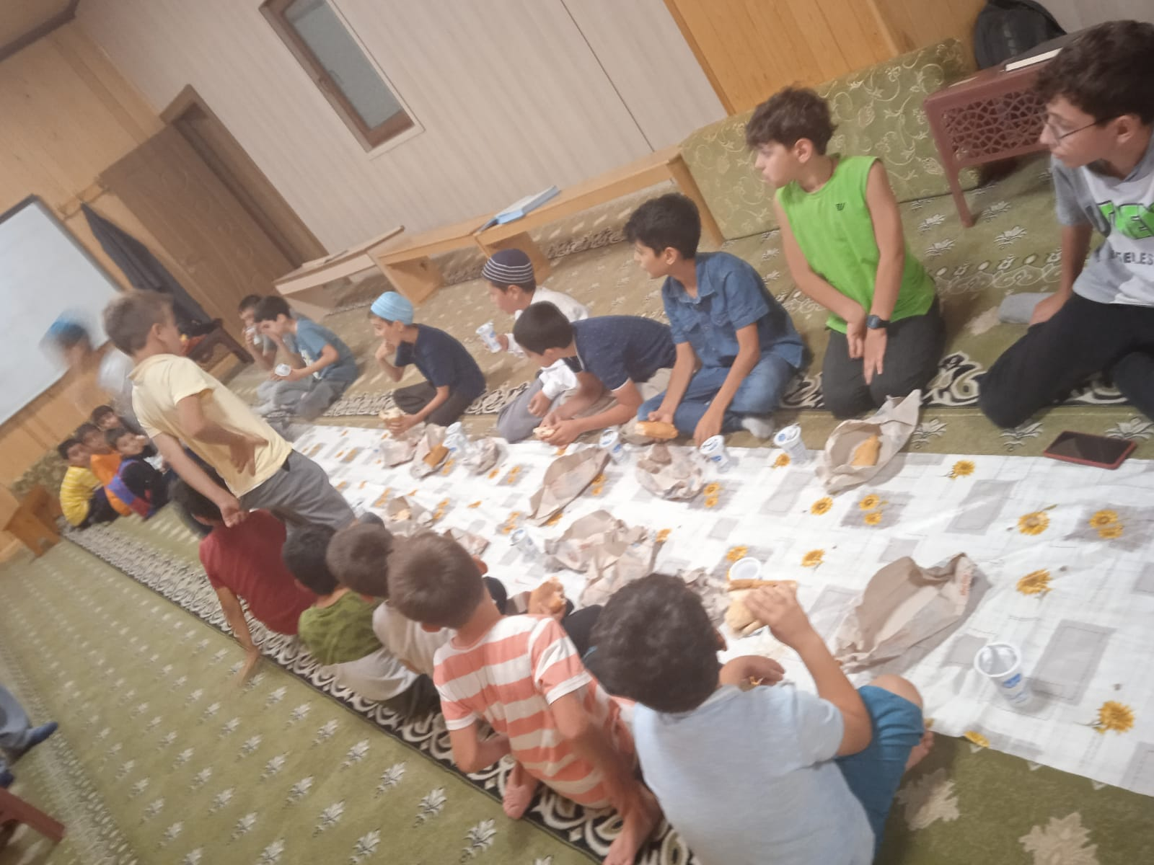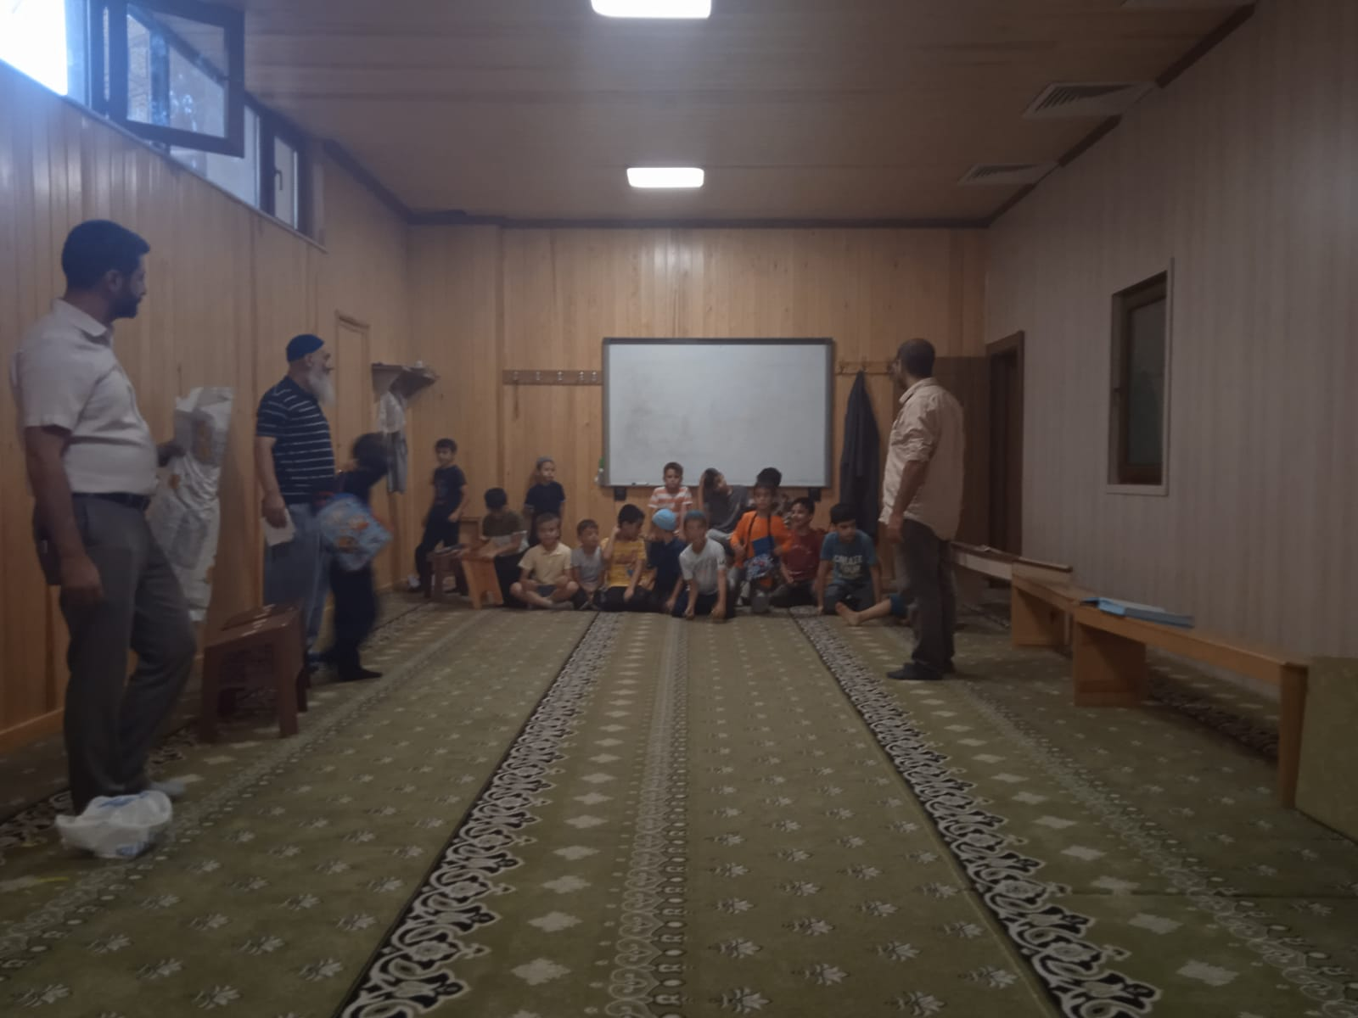

SONUÇLAR
Toplumsal sorumluluk kazanılmasına ilişkin etkinlik sonrasında öğrencilerle yapılan değerlendirmelerde çocuklarda zamanın iyi yönetilmesinin hayatımızda çok önemli bir yere sahip olduğunu, yapılan etkinlikle çocuklarda çok iyi bir motivasyonlarının güçlendiği gözlemlenmiştir. Özellikle üniversitelerin böyle alanlarda faaliyet yapmasının güzel olduğu yönde olumlu dönüşlerde gerçekleşmiştir.
Projemizi destekleyerek öğrencilerimiz için çok önemli bir aktivite ortamı sağladığından dolayı Atatürk Üniversitesi Toplumsal Duyarlılık Projeleri Uygulama ve Merkezi’ne teşekkür ederiz.

